**PONEDELJEK 20. 4. 2020**

**Slovenščina**

1. **Ura: Tilen (opis osebe)**

* **SDZ 2, str. 56**

Branje

Natančno preberi besedilo. Preberi ga dvakrat.

Besedilo preberi glasno/tiho (šibkejši bralci berejo staršu glasno).

Vprašamo: Kaj ste izvedeli o Tilnu? Učenci povedo podatke, ki so si jih zapomnili.

Ponovno glasno berejo besedilo.

**SDZ 2, str. 57**

1. in 2. naloga

Preberi navodilo in vprašanja.

Pri pisanju odgovorov upoštevaj: odgovarjamo v celih povedih, velika začetnica, pravilen zapis besed, estetska in čitljiva pisava …

Pri odgovorih si lahko pomagaš tako, da poiščeš podatek, ki si ga nisi zapomnil.

Starši na preverijo rešitve.

1. **Ura: Spoznali smo, Preverim svoje znanje**

* **SDZ 2, str. 60**

Spoznali smo

Oglej si in preberi besedila.

Vprašam te (razmisli): Kaj si si zapomnil?

Prvi modri krog: Koga je opisala deklica? Je dobro opisala Majo? Je napisala vse o Maji? Kateri podatki manjkajo?

Drugi modri krog: Razloži besedo sladkosned.

Naštej predmete, bitja, ki spadajo pod skupno ime (nadpomenko/besedo s širšim pomenom) :

**POHIŠTVO: …….**

**ZELENJAVA:……….**

**MLEČNI IZDELKI:………**

**TEKOČINE: …..**

**HRANA: …….**

**CVETJE: ……**

**PRSTI : ……..**

**GLASBILA: ……..**

**NOTRANJI ORGANI ČLOVEŠKEGA TELESA: ….**

**NEVARNE SNOVI: ……**

**Rešitve:**

miza, stol, omara – POHIŠTVO

zelje, solata, peteršilj, cvetača, brokoli – ZELENJAVA

sir, jogurt, skuta, maslo – MLEČNI IZDELKI

olje, voda, sok, kis – TEKOČINE

marmelada, meso, kruh, juha – HRANA

CVETJE – tulipan, nagelj, hortenzija, marjetica …

PRSTI – palec, kazalec, mezinec …

GLASBILA – kitara, harmonika, orgle, bobni …

NOTRANJI ORGANI ČLOVEŠKEGA TELESA – srce, pljuča, želodec …

NEVARNE SNOVI – baterije, škropiva, bencin, čistila …

* **SDZ 2, str. 61**

Preverim svoje znanje

Oglej si naloge. Natančno preberi navodila in besedila.

Pri reševanju nalog lahko poiščeš dodatna pojasnila pri staršu.

Nalepi čebelčka (za samoevalvacijo).

**Šport**

**Lovljenje in podaja žoge na mestu**

Tehnika meta (posebno pomembna je postavitev zamašna roka – nasprotna noga; npr. desničarji pri metu dajo naprej levo nogo).

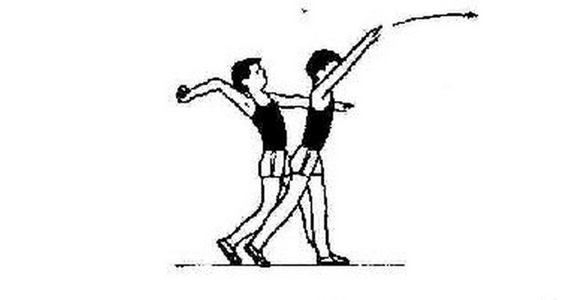

Najprej samo z gibi nakazuj met. Nato poišči steno v katero boš lahko metal žogo. Postavi se pred steno in žogo meči ob zid in jo lovi.

Če imaš koga doma lahko nadaljujeta skupaj in si podajata žogo. Podajata si z zgornjo podajo in lovita z obema rokama. Na začetku stojita tri korake narazen. Če lovilec ne ujame žoge, oba ostaneta na istem mestu, če pa jo ujame, oba stopita korak nazaj.

**Matematika**

**Preverim svoje znanje**

**Standard: štejejo, zapišejo števila do 100; razlikujejo desetiške enote in razumejo odnose med njimi (enice, desetice, stotice); uredijo po velikosti množico naravnih števil do 100; določijo predhodnik in naslednjik danega števila; oblikujejo in nadaljujejo zaporedja števil; zapišejo odnose med števili ( > , <, =).**

V priponko sem ti dodala preverjanje poznavanja števil do 100. Sam preberi navodila in samostojno reši. Pomoč staršev potrebuješ samo pri drugi nalogi, kjer naj ti narekujejo različna števila do 100.

Ko končaš, še enkrat preglej in preveri, nato naj ti starši popravijo. Če nimaš možnosti tiskanja, zapisuj SAMO rešitve v karo zvezek.

Dobro preberi navodila. Srečno!

**Spoznavanje okolja**

**Ponovim**

**Ustno** odgovori na naslednja vprašanja. Če ne poznaš odgovora poišči v zvezku, na internetu, vprašaj starše,…

1. Naštej notranje organe.
2. Naštej dele telesa.
3. Kako varujem okolje?
4. Kako ustrezno ravnam z odpadki?
5. Kaj onesnažuje vode, zrak in tla?
6. Kako se med seboj razlikujemo?
7. Kakšna malica bi bila najboljša?

**Želim ti veliko uspeha in dokaži, da si lahko pri delu samostojen in odgovoren.**

**Tega bomo veseli vsi: ti, jaz in tvoji starši.**

**Učiteljica Nina.**